**PW VI – Podstawy automatyki laboratorium**

|  |  |  |  |
| --- | --- | --- | --- |
| **Kierunek studiów:** | *Informatyka I-go stopnia* | **Rok studiów:** | *III* |
| **Numer grupy:** | *4* |  |  |
| **Rok akademicki:** | *2021/2022* | **Semestr:** | *V* |

|  |  |
| --- | --- |
| **Temat:** |  |
| Charakterystyki czasowe i częstotliwościowe podstawowych układów dynamicznych | |

|  |  |  |  |  |
| --- | --- | --- | --- | --- |
| **Nr indeksu** | **Imię i nazwisko** | **Data oddania I** | **Data oddania II** | **OCENA** |
| 99400 | Miłosz Proszowski | 06.12.2021 |  |  |

|  |  |  |
| --- | --- | --- |
| **Termin zajęć:** | | **Prowadzący:** |
| dzień: | *07.12.2021* | Małgorzata Zygarlicka |
| godzina: | *9:15* |

6 charakterystyk częstotliwościowych dla zadanych 6 transmitancji

Kod 1 :

D1=-3;

D2=4;

N=30;

omega=logspace(D1,D2,N);

T=1,2;

k=0.85;

licz=[0,k];

mian=[T,1];

figure(1);

subplot(1,2,1);

nyquist(licz, mian);

subplot(1,2,2);

bode(licz, mian, omega);

Wynik:

Kod 2:

D1=-3;

D2=4;

N=30;

omega=logspace(D1,D2,N);

T1=1,2;

T2=0.7;

licz=[0,0,k];

mian=[T1*T2,T1+T2,1];

figure(2);

subplot(1,2,1);

nyquist(licz, mian);

subplot(1,2,2);

bode(licz, mian, omega);

Wynik:

Kod3:

D1=-3;

D2=4;

N=30;

omega=logspace(D1,D2,N);

ksi1=3;

T=1.2;

T1=0.7;

licz=[0,0,k];

mian=[T1,2*ksi1*T,1];

figure(3);

subplot(1,2,1);

nyquist(licz, mian);

subplot(1,2,2);

bode(licz, mian, omega);

Wynik:

Kod 4:

D1=-3;

D2=4;

N=30;

omega=logspace(D1,D2,N);

figure(4);

ksi=0.3;

T=1.2;

T1=0.7;

licz=[0,0,k];

mian=[T1,2*ksi*T,1];

subplot(1,2,1);

nyquist(licz, mian);

subplot(1,2,2);

bode(licz, mian, omega);

Wynik:

Kod 5:

D1=-3;

D2=4;

N=30;

omega=logspace(D1,D2,N);

T=1.2;

Ti=0.5;

licz=[0,0,k];

mian=[T*Ti,Ti,0];

figure(5);

subplot(1,2,1);

nyquist(licz, mian);

subplot(1,2,2);

bode(licz, mian, omega);

Wynik:

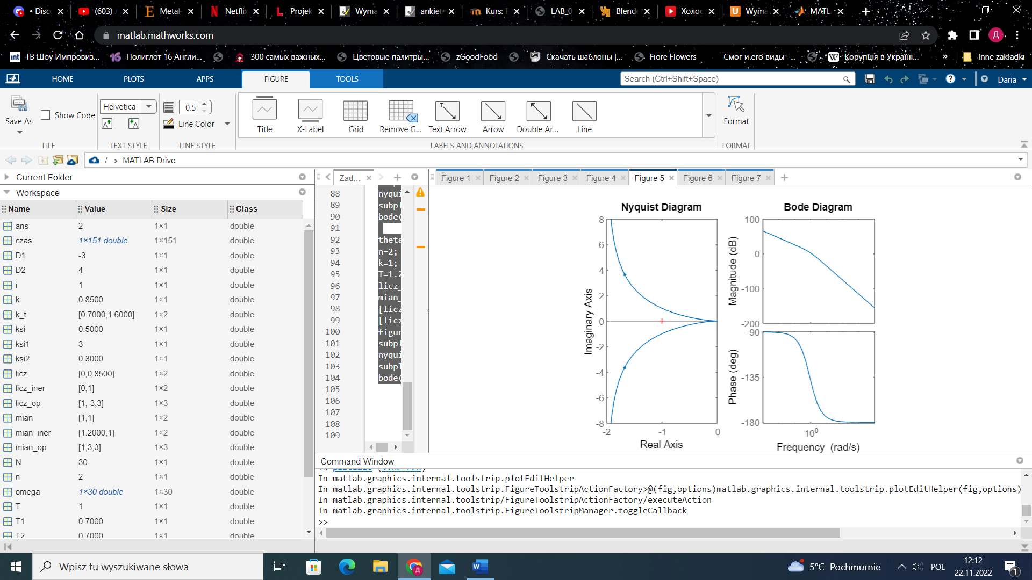

Kod 6:

D1=-3;

D2=4;

N=30;

omega=logspace(D1,D2,N);

T=1.2;

Td=0.5;

licz=[Td,0];

mian=[T,1];

figure(6);

subplot(1,2,1);

nyquist(licz, mian);

subplot(1,2,2);

bode(licz, mian, omega);

Wynik:

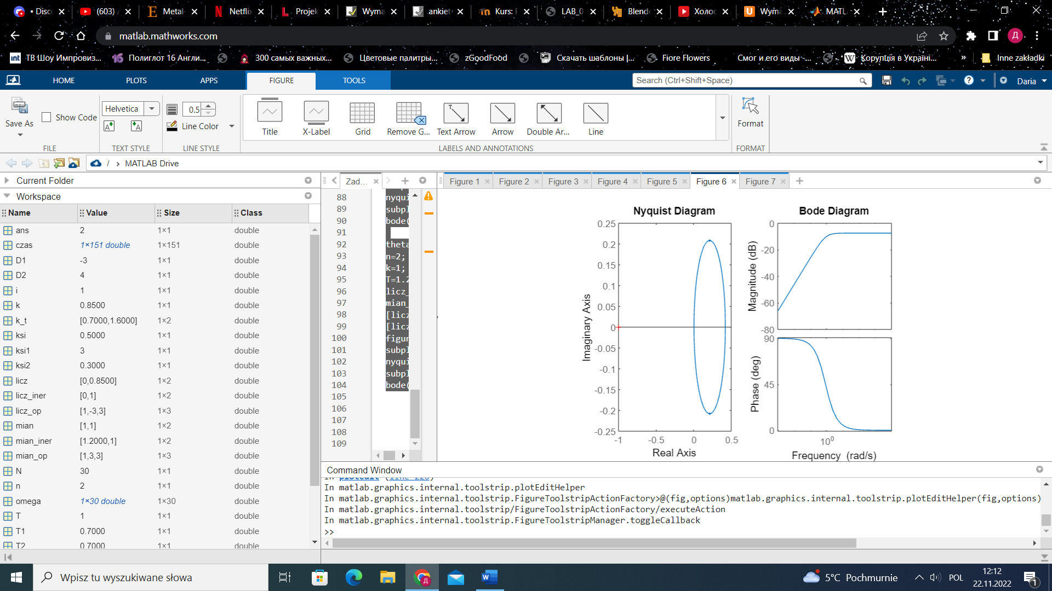

Kod 7:

theta=2;

n=2;

k=1;

T=1.2;

licz_iner = [0,k];

mian_iner = [T,1];

[licz_op, mian_op] = pade(theta, n);

[licz, mian] = series(licz_op, mian_op,

licz_iner, mian_iner);

figure(7);

subplot(1,2,1);

nyquist(licz, mian);

subplot(1,2,2);

bode(licz, mian, omega);